PERBANDINGAN METODE INVERSE TRANSFORM, BOX-MULLER, DAN ACCEPTANCE–REJECTION PADA TEMPERATUR HARIAN DI SUMATERA SELATAN

Laporan Tugas Besar Komputasi Statistik



Oleh:
Kelompok 6 RC
Natasya Amavisca (123450024)
Daffa Hadyan Navista (123450025)
Sania Dwi Ayu Lestari (123450086)
Gracia Yoan Eunika Nababan (123450120)

PROGRAM STUDI SAINS DATA
FAKULTAS SAINS
INSTITUT TEKNOLOGI SUMATERA
2025

ABSTRAK

Fluktuasi temperatur harian merupakan fenomena klimatologis yang bersifat stokastik sehingga analisisnya membutuhkan pendekatan komputasi yang mampu merepresentasikan variasi acaknya secara realistis. Dalam konteks Sumatera Selatan, pemahaman terhadap distribusi temperatur rata-rata harian penting untuk mendukung kegiatan pemodelan iklim dan simulasi berbasis data. Berdasarkan kebutuhan tersebut, penelitian ini dilakukan untuk mengevaluasi bagaimana metode pembangkit bilangan acak dapat digunakan dalam meniru pola distribusi temperatur nyata serta menilai tingkat kesesuaiannya. Penelitian ini bertujuan untuk membandingkan tiga teknik pembangkitan bilangan acak, yaitu Inverse Transform Method, Transformation Method (Box Muller), dan Acceptance Rejection Method, dalam menghasilkan data simulasi yang menyerupai distribusi temperatur rata-rata harian bulan Maret 2024. Pendekatan yang digunakan meliputi analisis statistik deskriptif, uji normalitas, penerapan ketiga metode pembangkitan, serta evaluasi kesamaan distribusi menggunakan perbandingan visual dan uji Kolmogorov Smirnov. Hasil penelitian menunjukkan bahwa data TAVG mengikuti distribusi normal dan ketiga metode mampu mereplikasi distribusi tersebut dengan tingkat akurasi yang berbeda. Inverse Transform Method memberikan kesesuaian paling tinggi, disusul Transformation Method, sementara Acceptance–Rejection Method menunjukkan akurasi yang relatif lebih rendah. Secara keseluruhan, Inverse Transform Method dinilai sebagai teknik paling efektif dalam pembangkitan data temperatur harian berbasis distribusi normal.

Kata Kunci: Pembangkit bilangan acak, Inverse Transform Method, Box Muller, Acceptance–Rejection, Distribusi Normal

PENDAHULUAN

Latar Belakang

Pembangkit bilangan acak atau Random Number Generator (RNG) merupakan komponen penting dalam komputasi statistik, terutama dalam kegiatan simulasi dan pemodelan fenomena yang memiliki ketidakpastian. Dalam studi iklim, seperti analisis temperatur rata-rata harian (TAVG) di wilayah Sumatera Selatan, fluktuasi temperatur dipengaruhi oleh kondisi atmosfer harian, pola musiman, serta karakteristik geografis yang kompleks. Kondisi tersebut menyebabkan data temperatur bersifat stokastik, sehingga pendekatan berbasis pembangkitan bilangan acak menjadi relevan untuk mengilustrasikan variasi alami yang terjadi. Melalui teknik ini, pola distribusi temperatur dapat direpresentasikan secara lebih sederhana namun tetap mencerminkan karakteristik dasarnya.
Dalam laporan ini, data TAVG bulan Maret 2024 dari BMKG menunjukkan pola distribusi yang mendekati normal. Karakteristik tersebut menjadi dasar bagi proses simulasi menggunakan RNG untuk menilai sejauh mana metode pembangkit bilangan acak mampu menghasilkan data sintetis yang menyerupai distribusi data observasi. tiga teknik RNG yang digunakan dalam penelitian ini adalah Inverse Transform Method, Transformation Method (Box–Müller), dan Acceptance–Rejection Method, yang masing-masing memiliki mekanisme pembangkitan berbeda. Oleh karena itu, penting dilakukan perbandingan untuk melihat efektivitas tiap metode dalam meniru distribusi asli.
Penelitian ini menjadi penting untuk memastikan bahwa penggunaan RNG tidak hanya menghasilkan angka secara acak, tetapi juga mampu mengikuti kecenderungan statistik dari data klimatologi. Dengan melakukan evaluasi terhadap hasil simulasi dan membandingkannya dengan data observasi, penelitian ini memberikan gambaran mengenai kemampuan masing-masing metode RNG dalam memodelkan distribusi temperatur harian secara sederhana namun tetap representatif.

Rumusan Masalah

Berdasarkan latar belakang di atas, rumusan masalah dalam penelitian ini adalah sebagai berikut:
- Bagaimana karakteristik distribusi temperatur rata-rata harian (TAVG) bulan Maret 2024 di Sumatera Selatan?
- Bagaimana penerapan tiga teknik pembangkit bilangan acak Inverse Transform Method, Transformation Method (Box–Müller), dan Acceptance–Rejection Method dalam membangkitkan data simulasi TAVG?
- Sejauh mana kesesuaian distribusi antara data simulasi dari ketiga metode tersebut dengan distribusi data TAVG asli berdasarkan analisis visual dan uji Kolmogorov–Smirnov?

Tujuan Penelitian

Tujuan penelitian ini disusun untuk menjawab rumusan masalah, yaitu:
- Menganalisis karakteristik distribusi temperatur rata-rata harian (TAVG) bulan Maret 2024 di Sumatera Selatan.
- Menerapkan tiga teknik pembangkit bilangan acak, yaitu Inverse Transform Method, Transformation Method (Box–Müller), dan Acceptance–Rejection Method, untuk menghasilkan data simulasi yang mengikuti distribusi TAVG.
- Mengevaluasi tingkat kesesuaian antara data simulasi dan data observasi melalui histogram, overlay distribusi, dan uji Kolmogorov–Smirnov.

Manfaat Penelitian

Penelitian ini diharapkan memberikan manfaat sebagai berikut:
- Secara praktis, penelitian ini memberikan pemahaman mengenai penggunaan pembangkit bilangan acak untuk mensimulasikan distribusi data iklim secara sederhana, yang dapat membantu analisis klimatologi, perencanaan lingkungan, serta kegiatan pembelajaran statistik.
- Secara akademis, penelitian ini memberikan kontribusi terhadap pengembangan komputasi statistik pada data iklim serta menunjukkan perbandingan efektivitas tiga metode RNG dalam meniru distribusi data observasi.
- Menjadi referensi bagi penelitian lanjutan yang memungkinkan penambahan variabel iklim lainnya atau penggunaan rentang waktu yang lebih panjang untuk mendapatkan analisis yang lebih komprehensif.

LANDASAN TEORI

Pembangkit Bilangan Acak (Random Number Generator)

Pembangkit bilangan acak atau random number generator adalah suatu mekanisme yang digunakan untuk menghasilkan serangkaian angka yang sulit diprediksi [1]. Meskipun disebut “acak,” angka yang dihasilkan oleh komputer umumnya bergantung pada algoritma dan perhitungan tertentu, sehingga disebut bilangan pseudo-random number, karena kemunculan bilangan tersebut sangat bergantung padaseed atau nilai awal. Jika nilai seed yang digunakan adalah bilangan yang benar-benar acak, maka bilangan yang dihasilkan juga akan acak sempurna (tidak memiliki pola). Nilai seed yang sama akan menghasilkan bilangan acak yang sama pula [2].

Selama proses pembangkitan angka, idealnya setiap elemen dalam kumpulan harus memiliki peluang yang sama untuk dipilih sehingga angka yang dihasilkan terdistribusi secara merata. Oleh karena itu, agar generator angka acak dianggap efisien dan mirip dengan keacakan sebenarnya, ia harus memenuhi standar seperti keseragaman dan peluang yang sama untuk hasil dalam rentang yang ditentukan [3]. Selain keseragaman, sebuah pembangkit bilangan acak harus memenuhi sifat independensi agar nilai yang dihasilkan tidak membentuk pola yang dapat diprediksi.

Dalam proses membangkitkan data acak yang mengikuti distribusi peluang tertentu, terdapat beberapa pendekatan yang dapat digunakan bergantung pada bentuk distribusi dan kemudahan perhitungannya. Tiga metode yang paling sering digunakan dalam literatur statistik dan simulasi adalah Inverse Transform Method, Acceptence-Rejection Metode, dan Tranformation Method [4]. Ketiga metode tersebut menawarkan mekanisme pembangkitan yang berbeda dan dapat digunakan sesuai dengan karakteristik fungsi distribusi yang ingin dimodelkan.

Inverse Transform Method

Inverse Transform Method merupakan salah satu teknik fundamental dalam membangkitkan bilangan acak dari suatu distribusi peluang kontinu yang bentuk fungsi distribusinya diketahui [5]. Ide dasarnya adalah memanfaatkan sifat hubungan antara distribusi seragam U(0,1) dan fungsi distribusi kumulatif (CDF) suatu variabel acak.

Menurut sifat dasar transformasi invers, jika terdapat sebuah bilangan acak U yang berdistribusi uniform pada interval (0,1) dan jika tersedia fungsi distribusi kumulatif F(x) dari suatu variabel acak kontinu, maka bilangan acak baru $X= F^{-1}(U)$ akan mengikuti distribusi dengan CDF tersebut [5]. Artinya, proses membangkitkan data dapat dilakukan dengan memetakan bilangan acak seragam ke distribusi target melalui fungsi invers distribusi tersebut.

Secara teori, metode ini bergantung pada asumsi adanya generator bilangan uniform (pseudorandom) berkualitas baik. Dalam praktiknya, generator tersebut harus menghasilkan urutan bilangan yang independen dan identik terdistribusi agar transformasi invers menghasilkan sampel yang valid secara statistik [6].

Transformation Method (Box-Muller)

Metode transformasi (Transformation Method) dalam pembangkitan bilangan acak mencakup berbagai teknik matematis yang mentransformasikan variabel acak sederhana (uniform) menjadi variabel dengan distribusi target melalui fungsi transformasi yang diketahui [7]. Salah satu bentuk paling klasik dari metode ini adalah Box–Müller transform, yang digunakan untuk menghasilkan variabel acak normal (Gaussian) standar dari dua variabel uniform independen di interval (0,1). Dalam pendekatan Box-Muller, dua sampel U₁U₂ ~ Uniform(0,1) ditransformasikan melalui persamaan :
$X= \sqrt{-2 \ln{U_{1}}}\cos{ (2πU_{2})}, Y= \sqrt{-2\ln{U_{1}}}\sin{ (2πU_{2})}$ [7]
Keterangan :
- U₁ dan U₂ : bilangan acak uniform independen dari distribusi U(0,1).
- $\sqrt{-2 \ln{U_{1}}}$: komponen radius hasil transformasi dari variabel uniform menuju distribusi normal dalam koordinat polar.
- $\cos{ (2πU_{2})}$ dan $\sin{ (2πU_{2})}$: komponen sudut yang mengubah nilai uniform U₂​ menjadi sudut dalam ruang polar
- X dan Y : dua variabel acak yang dihasilkan
Sehingga X dan Y mengikuti distribusi normal standar.

Metode Box-Muller sangat populer dan diadopsi secara luas dalam komputasi ilmiah karena implementasinya yang relatif sederhana. Algoritma ini hanya menggunakan fungsi matematika dasar seperti sinus, kosinus, akar kuadrat (sqrt), dan logaritma natural (log). Fungsi-fungsi ini adalah fungsi intrinsik dan dapat diakses di hampir semua bahasa pemrograman tingkat tinggi [8]. Ini membuat Box-Muller menjadi alat yang efektif dan berguna untuk menghasilkan bilangan acak normal tanpa memerlukan pustaka numerik yang rumit seperti fungsi kesalahan invers (inverse error function).

Acceptance-Rejection Method
t
The Acceptance Rejection Method adalah teknik pembangkitan bilangan acak untuk suatu distribusi target ƒ(𝑥) ketika CDF sulit di-invers, sehingga metode Inverse Transform tidak dapat digunakan. Ide dasarnya adalah menggunakan distribusi proposal 𝑔(𝑦) yang lebih mudah dibangkitkan, lalu menerima atau menolak nilai-nilai sampel berdasarkan perbandingan antara PDF target dan proposal [6].
Syarat utama bounding :
$f\left(x\right)≤c g(y)$ [6]
Keterangan :
- $f\left(x\right)$: fungsi densitas target
- $c$: konstanta pembatas
- $g(y)$: fungsi densitas proposal

The Acceptance Rejection Method merupakan teknik yang fleksibel karena bergantung pada kemampuan memilih proposal yang mendekati bentuk distribusi target, sehingga menurunkan tingkat penolakan dan meningkatkan efisiensi komputasi [9]. Pada tahap awal untuk menentukan distribusi target ƒ(𝑥), yaitu distribusi yang ingin dibangkitkan tetapi sulit diproses menggunakan metode invers, misalnya distribusi Beta, Gamma, atau distribusi kompleks yang tidak memiliki CDF tertutup. Setelah itu, dipilih distribusi proposal 𝑔(𝑦) yang lebih mudah dibangkitkan (uniform, normal, atau exponential) dengan syarat bahwa domain proposal mencakup domain target dan bentuk kurvanya cukup mendekati ƒ(𝑥). Kedekatan bentuk inilah yang memungkinkan penentuan konstanta pembatas c yang kecil, sehingga menurunkan tingkat penolakan sampel. Acceptance Rejection Method sangat sensitif terhadap nilai c, semakin besar c maka semakin rendah probabilitas penerimaan, sehingga proses sampling menjadi boros waktu dan komputasi [9] .
Pada tahap pembangkitan sampel, setiap nilai kandidat y diterima sebagai sampel x apabila memenuhi syarat.
$U ≤\frac{f\left(y\right)}{c g \left(y\right)}, U \sim U(0,1)$ [10]
Keterangan :
- $y$: nilai kandidat sampel yang diambil dari distribusi proposal 𝑔(𝑦)
- $U$: bilangan acak uniform
- $\frac{f\left(y\right)}{c g \left(y\right)}$ : peluang penerimaan sampel y
- Jika nilai uniform U lebih kecil atau sama dari rasio tersebut maka sampel diterima
- Jika lebih besar, ditolak dan diproses ulang

Rumus tersebut merupakan inti dari mekanismes Accept-Rejection, dimana sampel diterima hanya jika rasio densitas target terhadap proposal cukup tinggi.

BAB III
METODOLOGI PENELITIAN

Jenis Data

Penelitian ini menggunakan data sekunder, yaitu data yang sudah tersedia dan diambil dari sumber resmi tanpa melakukan pengukuran langsung. Data yang digunakan berasal dari Badan Meteorologi, Klimatologi, dan Geofisika (BMKG). Data yang dianalisis adalah temperatur rata-rata harian (TAVG) selama bulan Maret 2024, sebanyak 31 observasi.

Teknik Pengumpulan Data

Data diperoleh dengan cara mengunduh langsung dari website resmi BMKG melalui menu riwayat cuaca harian. Data tersebut kemudian dibersihkan lalu memilih variabel yang dibutuhkan, dan disiapkan untuk proses analisis menggunakan bahasa pemrograman R.

Variabel yang Diamati

Dalam penelitian ini hanya digunakan satu variabel, yaitu variabel TAVG (temperatur rata-rata). Variabel ini dipilih karena didasarkan pada pertimbangan statistik dan klimatologi. Berdasarkan histogram TAVG, terlihat bahwa sebaran nilai temperatur cenderung terpusat pada rentang 29–30°C dengan bentuk distribusi yang relatif simetris. Bentuk histogram yang mendekati simetris ini menunjukkan bahwa TAVG (temperatur rata-rata) mengikuti pola distribusi yang mendekati normal, sehingga variabel ini dipilih sebagai dasar dalam analisis pembangkitan bilangan acak berbasis distribusi normal.

Dari sisi klimatologi, temperatur rata-rata juga dianggap lebih representatif karena mencerminkan kondisi temperatur harian secara keseluruhan [11], bukan hanya kondisi ekstrem harian seperti yang hanya menggambarkan puncak panas atau yang hanya menunjukkan titik terendah temperatur harian. Oleh karena itu, penggunaan TAVG (temperatur rata-rata) menghasilkan simulasi yang lebih realistis untuk menggambarkan dinamika temperatur harian pada bulan Maret.

Diagram Alir

Diagram alir berikut menggambarkan tahapan penelitian yang dilakukan untuk membandingkan tiga metode pembangkit bilangan acak, Inverse Transform Method, Transformation Method (Box–Muller), dan Acceptance–Rejection Method dalam mensimulasikan distribusi temperatur rata-rata harian (TAVG).

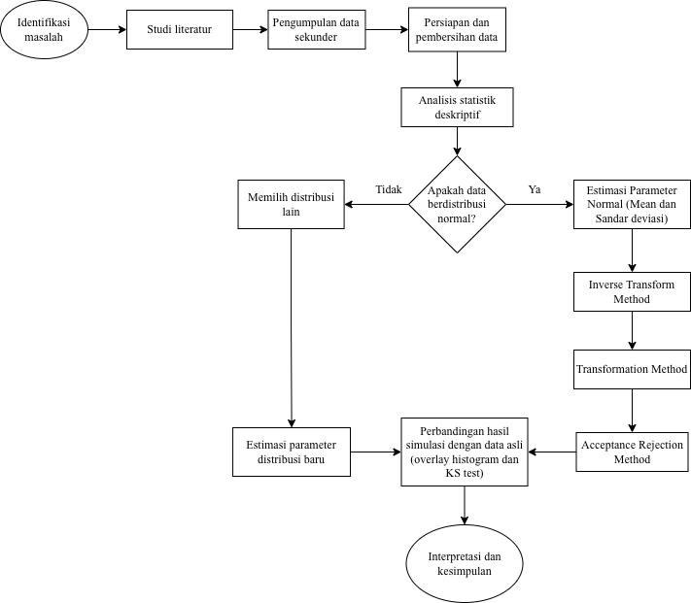
Gambar 3.1 Diagram Alir Penelitian

Penelitian dimulai dari identifikasi masalah, yaitu bagaimana membangkitkan data temperatur rata-rata harian yang menyerupai data asli menggunakan beberapa metode simulasi. Setelah itu dilakukan studi literatur untuk memahami teori dasar dan metode-metode pembangkit bilangan acak yang digunakan.

Langkah berikutnya adalah pengumpulan data sekunder dari BMKG, kemudian data tersebut dipersiapkan dan dibersihkan agar siap dianalisis. Setelah data siap, dilakukan analisis statistik deskriptif untuk melihat pola umum seperti nilai minimum, maksimum, rata-rata, serta grafik histogram.

Selanjutnya, data diperiksa apakah berdistribusi normal melalui QQ plot atau uji normalitas. Jika data terbukti normal, maka dihitung parameter distribusi normal berupa mean dan standar deviasi, yang kemudian digunakan untuk melakukan simulasi dengan tiga metode: Inverse Transform Method, Transformation Method (Box–Muller), dan Acceptance–Rejection Method.

Jika data tidak normal, maka dipilih distribusi alternatif yang lebih sesuai (misalnya gamma atau log-normal), kemudian dilakukan estimasi parameternya sebelum proses simulasi. Lalu, hasil simulasi dari ketiga metode kemudian dibandingkan dengan data asli menggunakan overlay histogram dan uji kesamaan Kolmogorov–Smirnov (KS test). Tahap terakhir adalah interpretasi dan kesimpulan, yaitu menentukan metode mana yang paling mendekati distribusi TAVG dan memberikan penjelasan atas hasil perbandingan tersebut.

BAB IV
HASIL DAN PEMBAHASAN

Deskripsi Data

Data yang digunakan dalam penelitian ini merupakan temperatur rata-rata harian yang dicatat oleh BMKG dalam satuan derajat celsius (°C). Data ini berasal dari laporan iklim harian untuk bulan Maret 2024 dan terdiri dari 31 observasi, sesuai jumlah hari dalam bulan tersebut. Nilai merupakan rata-rata hasil pengamatan yang menggambarkan kondisi temperatur harian secara menyeluruh. Secara umum, TAVG selama bulan Maret berada pada kisaran 27°C hingga 31°C, dengan fluktuasi harian yang relatif kecil. Data ini digunakan sebagai dasar untuk proses simulasi dan pembangkitan bilangan acak dalam penelitian.

Tabel 4. 1 Sampel Data TAVG Bulan Maret 2024
Tanggal | TAVG
01-03-2024 | 30,3
02-03-2024 | 27,4
03-03-2024 | 29,4
04-03-2024 | 29,5
05-03-2024 | 30,4
… | …
31-03-2024 | 30,3

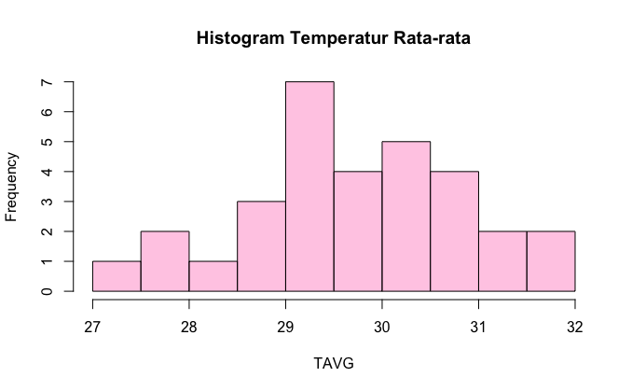
Gambar 4.1 Histogram Distribusi TAVG
Berdasarkan gambar 1 bahwa sebagian besar temperatur rata-rata yang tercatat berada pada kisaran 29 hingga 30 derajat celsius yang terlihat dari batang tertinggi pada histogram, yang menandakan bahwa rentang temperatur tersebut paling sering muncul dalam data. Lalu, temperatur yang lebih rendah dari 28°C atau lebih tinggi dari 31°C jarang terjadi, yang di mana dapat dilihat dalam histogram frekuensinya jauh lebih sedikit. Distribusi temperatur rata-rata dapat dikatakan bahwa variasi temperatur tidak terlalu besar dan temperatur rata-rata cenderung stabil di rentang tersebut.

Tabel 4. 2 Ringkasan Statistik
Min | Kuartil 1 | Median | Mean | Kuartil 3 | Maks
27.40 | 29.20 | 29.90 | 29.77 | 30.55 | 31.80

Pemeriksaan Distribusi Data

Sebelum melakukan proses simulasi dan membandingkan tiga metode pembangkit bilangan acak, langkah awal yang dilakukan adalah memeriksa apakah data TAVG mengikuti distribusi Normal. Pemeriksaan ini penting karena ketiga metode simulasi yang digunakan bekerja dengan baik jika data asalnya mendekati distribusi tertentu, khususnya Normal. Oleh karena itu, uji Shapiro–Wilk digunakan untuk menilai kesesuaian distribusi data TAVG dengan distribusi Normal.

Tabel 4. 3 Uji Normalitas Menggunakan Uji Shapiro–Wilk
W | 0.97961
p-value | 0.8019

Nilai p-value = 0.8019 jauh di atas batas signifikansi (α = 0.05). Hal ini menunjukkan bahwa tidak terdapat bukti yang cukup untuk menolak hipotesis nol, yaitu berdasarkan uji Shapiro–Wilk, data TAVG (temperatur rata-rata) berdistribusi Normal. Nilai statistik W yang mendekati 1 juga mendukung kesimpulan tersebut yang di manan dalam Shapiro–Wilk, nilai W yang semakin dekat ke 1 menunjukkan bahwa data semakin sesuai dengan bentuk distribusi Normal.
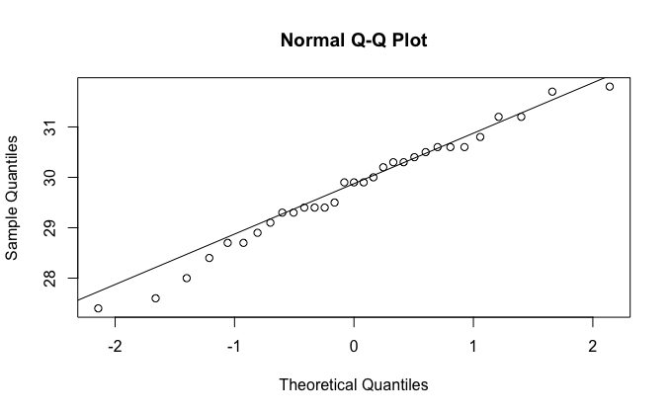
Gambar 4.2 Q-Q Plot Distribusi pada Temperatur Rata-Rata Harian (TAVG)

Pada gambar 4.2 terlihat bahwa sumbu horizontal menunjukkan kuantil teoritis dari distribusi normal standar, sedangkan sumbu vertikalnya menunjukkan kuantil dari data TAVG yang diamati. Titik-titik pada grafik terlihat berada cukup dekat dengan garis diagonal, terutama pada bagian tengah distribusi. Hal ini menunjukkan bahwa sebagian besar nilai TAVG memiliki pola sebaran yang sejalan dengan distribusi Normal. Titik-titik pada bagian tengah mengikuti garis lurus dengan baik, yang berarti bahwa bentuk distribusi inti (central tendency) mendekati Normal.

Terdapat sedikit penyimpangan pada bagian ekor kiri dan kanan, di mana beberapa titik berada sedikit di bawah atau di atas garis. Namun penyimpangan ini relatif kecil dan masih dalam batas wajar untuk data pengamatan cuaca yang biasanya mengandung variasi alami serta tidak terlihat penyimpangan yang ekstrem atau pola lengkung (curving pattern) yang biasanya menandakan skewness kuat atau heavy tail.

Secara keseluruhan, pola pada Q–Q Plot ini memberikan indikasi kuat bahwa data TAVG memiliki bentuk distribusi yang mendekati Normal, terutama pada bagian tengah distribusi. Hal ini konsisten dengan hasil uji statistik (seperti KS test dengan p-value tinggi), sehingga dapat disimpulkan bahwa asumsi distribusi Normal layak digunakan untuk variabel TAVG dalam proses pembangkitan bilangan acak.

Hasil Simulasi

Inverse Transform Method

Gambar berikut menampilkan perbandingan antara data TAVG asli dan hasil simulasi yang dibangkitkan menggunakan Inverse Transform Method. Metode ini menghasilkan data baru dengan cara mengubah bilangan acak uniform melalui fungsi invers distribusi normal, sehingga pola data simulasi seharusnya mengikuti bentuk distribusi TAVG yang telah diestimasi. Visualisasi ini digunakan untuk menilai sejauh mana metode tersebut mampu meniru karakteristik data aslinya.
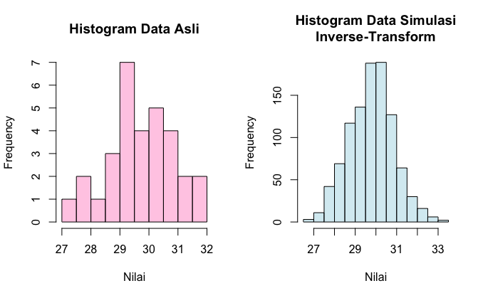
Gambar 4.3 Visualisasi Perbandingan Data Asli dengan Hasil Simulasi Inverse Transform

Jika dibandingkan dengan histogram data asli, hasil simulasi menunjukkan pola yang sangat mirip. Bentuk sebaran, rentang nilai, dan titik-titik yang sering muncul terlihat hampir sama dengan data TAVG sebenarnya. Hal ini berarti metode ini mampu menghasilkan data acak yang mengikuti pola temperatur rata-rata harian secara cukup baik. Pada grafik terlihat bahwa bentuk penyebaran data hasil simulasi memiliki rentang, kemiringan, dan pusat sebaran yang hampir sama dengan data observasi asli. Nilai-nilai simulasi juga berkumpul di sekitar rentang temperatur yang sama, sehingga tidak terdapat perbedaan pola yang signifikan antara keduanya.

Kemiripan ini menunjukkan bahwa metode yang digunakan mampu menghasilkan bilangan acak yang mendekati karakteristik distribusi TAVG sebenarnya. Dengan kata lain, pola data simulasi tidak hanya mengikuti kisaran nilai TAVG, tetapi juga menangkap bentuk distribusi inti, terutama pada bagian tengah yang menggambarkan nilai temperatur yang paling sering muncul yaitu 29°C–31°C. Hal ini mengindikasikan bahwa metode simulasi tersebut telah bekerja dengan baik dalam menirukan perilaku data asli sehingga layak digunakan untuk analisis lanjutan atau proses pemodelan yang membutuhkan data dengan karakteristik serupa.

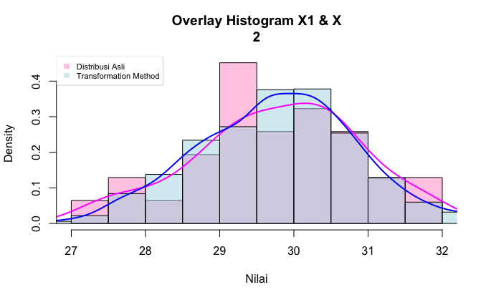
Gambar 4. 4 Overlay Distribusi TAVG antara Data Asli dan Hasil Simulasi Inverse Transform

Berdasarkan hasil yang diperoleh, data hasil simulasi menggunakan metode Inverse Transform menunjukkan pola yang sangat mirip dengan data asli. Sebaran datanya juga Sebaran datanya juga berkumpul pada rentang nilai sekitar 29–31°C, dan bentuk kurvanya mengikuti pola mengerucut di tengah seperti pada data observasi. Karena jumlah simulasi jauh lebih banyak (1000 data), histogram tampak lebih halus, tetapi pola distribusinya tetap sama.
Setelah dilakukan visualisasi melalui histogram untuk membandingkan pola sebaran data asli dengan data hasil simulasi, lalu dilakukan uji kesamaan distribusi secara statistik. Uji Kolmogorov–Smirnov diterapkan untuk memastikan apakah data simulasi benar-benar mengikuti distribusi yang sama dengan data temperatur rata-rata asli. Hasil uji tersebut disajikan pada Tabel 4.4 berikut.

Tabel 4. 4 Uji Kesamaan Distribusi Menggunakan Kolmogorov–Smirnov
D | 0.078387
p-value | 0.9927

Nilai D di atas adalah jarak maksimum antara kurva distribusi kumulatif (CDF) data asli dan data simulasi. Dalam hal ini, nilai D adalah 0.078387 menandakan bahwa perbedaan antara distribusi asli dan simulasi sangat kecil. Sementara itu, nilai p-value = 0.9927 jauh lebih besar dari batas signifikansi (α = 0.05). Artinya, tidak terdapat bukti untuk menolak hipotesis nol, yaitu hipotesis yang menyatakan bahwa kedua distribusi berasal dari distribusi yang sama. Dengan kata lain, data simulasi Inverse Transform memiliki bentuk distribusi yang sangat mirip atau konsisten dengan data asli TAVG.

Transformation Method (Box-Muller)

Transformation Method (Box–Muller Method) digunakan untuk menghasilkan bilangan acak yang mengikuti distribusi Normal berdasarkan parameter rata-rata (mean) dan standar deviasi yang telah diestimasi dari data TAVG. Metode ini bekerja dengan mengubah bilangan acak uniform menjadi bilangan acak berdistribusi Normal melalui fungsi transformasi matematis tertentu. Dengan kata lain, metode ini mulai dari bilangan acak sederhana yang mudah dibangkitkan (uniform), lalu mengolahnya sehingga hasil akhirnya mengikuti pola distribusi Normal seperti data asli.

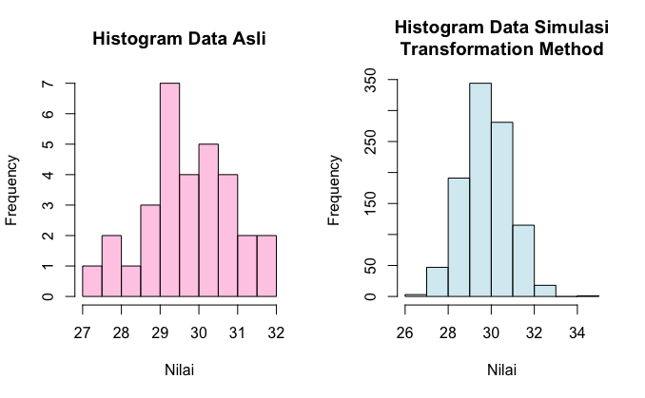
Gambar 4.5 Visualisasi Perbandingan Data Asli dengan Hasil Simulasi Transformation Method

Berdasarkan hasil simulasi menggunakan Transformation Method menunjukkan bahwa data acak yang dihasilkan memiliki pola sebaran yang sangat mirip dengan pola pada data TAVG asli. Terlihat bahwa nilai simulasi banyak berkumpul di kisaran 29–30°C, yang juga merupakan rentang nilai yang paling sering muncul pada data sebenarnya. Frekuensi pada bagian tengah terlihat paling tinggi, sedangkan nilai pada bagian pinggir (sekitar 27–28°C dan 32–34°C) muncul lebih sedikit. Pola ini menandakan bahwa metode Box–Muller mampu menghasilkan data acak yang mengikuti kecenderungan umum data sebenarnya, terutama pada bagian pusat sebaran di mana data paling banyak muncul.

Meskipun jumlah data simulasi jauh lebih besar, pola puncak frekuensi dan bentuk sebaran keseluruhan tetap menyerupai data observasi. Dengan demikian, metode ini dapat dikatakan berhasil membentuk distribusi yang mendekati perilaku distribusi TAVG yang diamati.

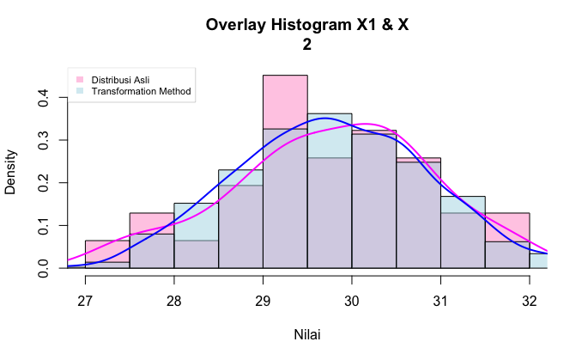
Gambar 6. Overlay Distribusi TAVG antara Data Asli dan Hasil Simulasi Transformation Method

Hasil Transformation Method menunjukkan data yang dibangkitkan menggunakan metode Box–Muller. Pada grafik overlay, kurva density dari hasil Transformation Method (berwarna biru muda) terlihat sangat dekat dengan kurva density dari data asli (berwarna pink). Kedua kurva mengikuti pola yang hampir sama. Hal ini menunjukkan bahwa Transformation Method dapat meniru pola sebaran data TAVG dengan baik. Bentuk distribusinya hampir sama, baik di bagian tengah maupun bagian ujungnya.

Selanjutnya dilakukan uji kesamaan menggunakan Kolmogorov-Smirnov yang hasilnya ditampilkan di bawah berikut.

Tabel 4. 5 Uji Kesamaan Menggunakan Kolmogorov–Smirnov
D | 0.097387
p-value | 0.938

Dari hasil uji terlihat bahwa nilai D yang kecil yaitu 0.097387 mengindikasikan bahwa perbedaan antara kurva distribusi kumulatif data asli dan data simulasi sangat kecil. Sementara itu, p-value yang sangat besar menunjukkan bahwa tidak terdapat bukti yang cukup untuk menolak hipotesis bahwa kedua data berasal dari distribusi yang sama. Sehingga, dapat disimpulkan bahwa metode Transformation Method mampu menghasilkan data simulasi yang bentuk distribusinya hampir identik dengan distribusi asli TAVG.

Acceptance Rejection Method

Metode ini bekerja dengan membuat angka acak dari suatu distribusi yang lebih sederhana seperti Uniform, lalu setiap angka tersebut dicek apakah “layak” dipakai atau harus “ditolak” menggunakan aturan tertentu. Hanya angka yang diterima yang akan membentuk data akhir. Dengan langkah ini, metode Acceptance–Rejection dapat menghasilkan data acak yang bentuk sebarannya mengikuti distribusi yang diinginkan, termasuk data TAVG pada penelitian ini.

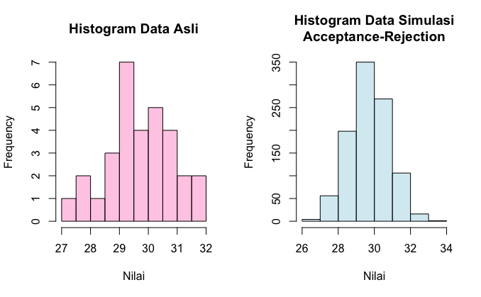
Gambar 7. Visualisasi Perbandingan Data Asli dengan Hasil Simulasi Acceptance-Rejection Method

Hasil simulasi menggunakan Acceptance–Rejection Method menunjukkan bahwa pola sebaran data yang dihasilkan berada pada rentang nilai yang mirip dengan data TAVG asli, yaitu sekitar 28–32°C. Bentuk sebarannya juga menyerupai distribusi normal dengan puncak frekuensi di sekitar 29–30°C, yang merupakan kisaran nilai yang paling sering muncul pada data simulasi. Meskipun demikian, terlihat bahwa data simulasi memiliki jumlah frekuensi yang jauh lebih besar karena proses pembangkitan menghasilkan banyak titik data, namun pola penyebarannya tetap mengikuti bentuk umum distribusi TAVG asli. Hal ini menunjukkan bahwa metode Acceptance–Rejection mampu menghasilkan data yang mendekati bentuk distribusi TAVG, walaupun hasilnya tidak sekuat metode sebelumnya.

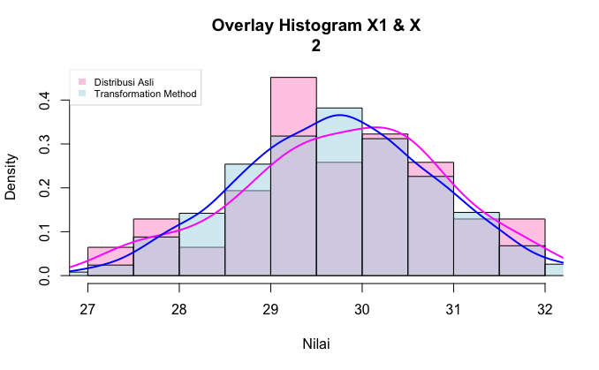
Gambar 8. Overlay Distribusi TAVG antara Data Asli dan Hasil Simulasi Acceptance-Rejection Method

Dari hasil di atas terlihat bahwa data simulasi yang dihasilkan oleh Acceptance–Rejection Method memiliki bentuk distribusi yang mirip dengan data TAVG asli. Pada grafik overlay, kurva densitas simulasi dan data asli tampak mengikuti pola yang hampir serupa, meskipun masih ada sedikit selisih di bagian puncak dan di ekor distribusi. Secara umum, metode ini sudah mampu meniru pola data asli dengan cukup baik. Walaupun tidak sehalus metode lain, Acceptance–Rejection tetap bisa menghasilkan data acak yang mendekati distribusi temperatur rata-rata harian yang sebenarnya.
Untuk mengetahui lebih lanjut apakah data simulasi benar-benar mengikuti distribusi yang sama dengan data temperatur rata-rata asli dilakukan uji dengan Kolmogorov–Smirnov yang hasilnya disajikan pada tabel berikut:
Tabel 4. 6 Uji Kesamaan Menggunakan Kolmogorov–Smirnov
D | 0.11939
p-value | 0.7848

Berdasarkan hasil uji karena p-value jauh lebih besar dari 0.05, maka tidak ada bukti untuk menyatakan bahwa distribusi data simulasi berbeda dari distribusi data TAVG asli. Dengan kata lain, hasil simulasi menggunakan Acceptance–Rejection Method masih sejalan dengan pola distribusi data sebenarnya. Walaupun hasil menunjukkan bahwa metode Acceptance–Rejection mampu menghasilkan data acak yang mendekati distribusi TAVG, tetapi hasilnya tidak seakurat metode lainnya.

Tabel 4.7 Perbandingan Hasil Uji Kolmogorov–Smirnov

Metode | D | p-value
Inverse Transform | 0.07838 | 0.9927
Transformation (Box–Muller) | 0.09738 | 0.938
Acceptance–Rejection | 0.11939 | 0.7848

Secara keseluruhan, hasil analisis menunjukkan bahwa ketiga metode pembangkit bilangan acak menghasilkan distribusi yang tidak berbeda secara signifikan dari data TAVG asli, karena semua p-value berada di atas 0,05. Namun, tingkat kemiripan distribusi dapat dilihat lebih jelas dari nilai statistik D, yaitu ukuran jarak maksimum antara kurva distribusi data asli dan kurva distribusi hasil simulasi. Semakin kecil nilai D menunjukkan bahwa kedua distribusi memiliki bentuk yang lebih mirip, sedangkan semakin besar nilai D menunjukkan adanya perbedaan bentuk distribusi yang lebih jelas. Pada penelitian ini, metode Inverse Transform menghasilkan nilai D terkecil, yaitu 0.078387, yang berarti hasil simulasinya paling mendekati distribusi TAVG. Metode Transformation (Box–Muller) memiliki nilai D yang sedikit lebih besar, yaitu 0.097387, sehingga tingkat kemiripannya masih baik, tetapi tidak sedekat metode pertama. Sementara itu, metode Acceptance–Rejection memiliki nilai D terbesar, yaitu 0.11939, sehingga distribusi yang dihasilkan merupakan yang paling berbeda dibanding dua metode lainnya, meskipun tetap tidak berbeda signifikan. Dengan demikian, berdasarkan nilai D, metode Inverse Transform menghasilkan distribusi yang paling mirip dengan data TAVG, disusul Transformation, dan terakhir Acceptance–Rejection.

Jika dilihat dari nilai p-value, ketiga metode tidak menunjukkan perbedaan yang signifikan terhadap distribusi TAVG (semua p-value > 0,05), sehingga hipotesis bahwa distribusi simulasi dan distribusi asli sama tidak dapat ditolak. Nilai p-value yang tinggi menunjukkan bahwa perbedaan antara data simulasi dan data asli masih tergolong kecil. Meskipun p-value tidak mengukur seberapa mirip bentuk dua distribusi, p-value yang besar menegaskan bahwa perbedaan yang ada tidak cukup kuat untuk dianggap berbeda. Dengan demikian, ketiga metode yaitu Inverse Transform, Transformation, dan Acceptance–Rejection dapat dikatakan mampu meniru pola distribusi TAVG dengan baik.

Diskusi

Untuk memberikan gambaran yang lebih kuat mengenai hasil penelitian ini, kinerja ketiga metode pembangkit bilangan acak yaitu Inverse Transform, Transformation (Box–Muller), dan Acceptance–Rejection dibandingkan dengan hasil beberapa penelitian sebelumnya. Perbandingan ini dilakukan agar hasil simulasi yang diperoleh tidak hanya dinilai dari sisi kesesuaiannya dengan data TAVG, tetapi juga dilihat apakah perilaku ketiga metode ini sejalan dengan temuan para peneliti lain.
\

Inverse Transform Method

Berdasarkan pembandingan dengan literatur, hasil simulasi menggunakan metode Inverse Transform pada penelitian ini sejalan dengan penjelasan dalam jurnal Hörmann & Leydold. Dalam jurnal tersebut, Inverse Transform merupakan salah satu teknik pembangkit bilangan acak yang paling akurat ketika distribusi target diketahui dengan jelas dan fungsi kuantilnya dapat dihitung secara stabil. Dalam jurnal tersebut, Inverse Transform terbukti mampu menghasilkan sampel yang bentuk distribusinya hampir identik dengan distribusi target karena proses pembangkitannya mengikuti langsung bentuk fungsi distribusi kumulatif (CDF). Metode ini juga menghasilkan galat yang relatif kecil dan pola sebaran yang lebih halus dibandingkan metode lain yang memerlukan operasi tambahan seperti fungsi trigonometri atau mekanisme penerimaan–penolakan [12].

Hasil penelitian pada data TAVG menunjukkan kecenderungan yang konsisten dengan temuan jurnal tersebut. Pada data temperatur rata-rata harian yang mendekati distribusi normal, metode Inverse Transform (melalui fungsi rnorm()) menghasilkan nilai p-value KS-test paling tinggi dan nilai D paling kecil bila dibandingkan dengan dua metode lainnya. Hal ini menunjukkan bahwa distribusi hasil simulasinya merupakan yang paling mendekati distribusi data TAVG asli. Selain itu, histogram dan kurva densitas dari hasil simulasi juga memperlihatkan pola sebaran yang paling halus dan stabil, sejalan dengan pernyataan dalam jurnal bahwa Inverse Transform memberikan tingkat kesesuaian distribusi yang lebih baik dibandingkan metode transformasi lain.

Transformation Method

Jika dibandingkan dengan penelitian sebelumnya, terdapat beberapa kesamaan temuan penting. Dalam analisis ini, Transformation Method (Box–Muller) mampu menghasilkan simulasi data TAVG dengan bentuk sebaran yang mendekati data asli. Temuan ini sesuai dengan hasil penelitian Golder & Settle (1976), yang menyatakan bahwa Box–Muller dapat memberikan hasil distribusi yang baik ketika digunakan bersama bilangan uniform yang acak dan berkualitas. Pada analisis ini, metode tersebut menghasilkan nilai p-value KS-test yang cukup tinggi (≈ 0.94), sehingga distribusi hasil simulasinya tidak berbeda secara signifikan dari distribusi TAVG asli. Hal ini konsisten dengan penjelasan dalam jurnal bahwa Box–Muller secara teoretis menghasilkan distribusi normal yang tepat [13].

Secara keseluruhan, hasil analisis dan temuan jurnal menunjukkan kesimpulan yang searah: Transformation (Box–Muller) merupakan metode yang mampu mereplikasi distribusi normal dengan baik selama generator bilangan uniform yang digunakan memiliki kualitas yang memadai.

Acceptance Rejection Method

Metode Acceptance–Rejection dalam jurnal “The Acceptance–Rejection Method for Low-Discrepancy Sequences”). dijelaskan sebagai salah satu teknik pembangkitan bilangan acak yang berguna ketika fungsi distribusi kumulatif sulit untuk dibalik. Dalam kondisi seperti itu, metode seperti inverse transform menjadi kurang efisien. Jurnal tersebut menekankan bahwa acceptance–rejection bekerja dengan menghasilkan kandidat nilai dari suatu distribusi pembantu, kemudian memutuskan apakah nilai tersebut diterima atau ditolak berdasarkan peluang dari distribusi target. Dengan cara ini, metode tersebut bersifat fleksibel dan dapat digunakan untuk berbagai jenis distribusi, terutama distribusi yang bentuknya rumit. Pada penelitian Nguyen & Okten, metode Acceptance–Rejection terbukti mampu menghasilkan sampel yang mendekati distribusi target dan menunjukkan performa komputasi yang baik untuk distribusi yang sulit ditangani oleh metode lain [14].

Dalam analisis ini, metode Acceptance–Rejection digunakan untuk mereplikasi distribusi temperatur rata-rata harian (TAVG) yang cenderung mengikuti distribusi normal. Hasil KS-test menunjukkan bahwa metode ini dapat meniru pola distribusi TAVG, namun tingkat kesesuaiannya masih lebih rendah dibandingkan metode lain (p-value sekitar 0.78). Temuan ini sejalan dengan teori pada jurnal, karena Acceptance–Rejection memang bukan metode yang paling efisien untuk distribusi yang sederhana seperti distribusi normal. Jurnal tersebut menegaskan bahwa metode ini lebih unggul ketika distribusi target memiliki bentuk yang kompleks atau sulit dibangkitkan menggunakan pendekatan langsung.

Secara keseluruhan, hasil analisis ini dan penjelasan dalam jurnal menunjukkan kesimpulan yang konsisten: Acceptance–rejection mampu menghasilkan data yang mengikuti distribusi target, tetapi tidak selalu menjadi metode yang paling akurat dalam semua situasi. Untuk distribusi yang sederhana seperti distribusi normal, metode lain dapat bekerja lebih baik, sedangkan Acceptance–Rejection lebih sesuai untuk distribusi yang bentuknya lebih rumit.

BAB V
KESIMPULAN DAN SARAN

Kesimpulan

Berdasarkan hasil analisis dan simulasi menggunakan tiga metode pembangkit bilangan acak, yaitu Inverse Transform, Transformation (Box–Muller), dan Acceptance–Rejection, dapat disimpulkan bahwa ketiganya mampu menghasilkan data yang mengikuti pola distribusi temperatur rata-rata harian (TAVG) dengan baik. Hasil uji kesamaan distribusi menggunakan Kolmogorov–Smirnov menunjukkan bahwa seluruh p-value berada di atas 0,05, sehingga tidak ada perbedaan yang signifikan antara distribusi data simulasi dan distribusi TAVG asli.

Meskipun demikian, tingkat kemiripan distribusi antar metode berbeda. Nilai statistik D menunjukkan bahwa metode Inverse Transform menghasilkan distribusi yang paling mendekati data asli, disusul oleh Box–Muller, dan kemudian Acceptance–Rejection. Perbedaan ini dipengaruhi oleh mekanisme dasar masing-masing metode dalam menghasilkan angka acak.

Secara keseluruhan, penelitian ini menunjukkan bahwa ketiga metode dapat digunakan untuk mensimulasikan data temperatur dengan baik, namun Inverse Transform memberikan performa paling konsisten dalam mereplikasi distribusi TAVG. Temuan ini dapat menjadi dasar dalam pemilihan metode pembangkit bilangan acak pada analisis serupa di masa mendatang, terutama ketika distribusi data relatif sederhana dan mendekati normal.

Saran

Penelitian selanjutnya dapat menggunakan data dengan periode waktu yang lebih panjang agar hasil analisis lebih stabil. Selain itu, variabel iklim lain seperti temperatur maksimum atau temperatur minimum dapat ditambahkan untuk melihat apakah metode pembangkit bilangan acak memberikan hasil yang konsisten pada jenis data yang berbeda. Lalu, metode pembangkit bilangan acak lainnya dapat diuji sebagai pembanding untuk melihat apakah terdapat metode lain yang mampu memberikan hasil yang lebih akurat. Analisis juga dapat diperluas pada data yang distribusinya tidak normal untuk menguji bagaimana masing-masing metode bekerja pada pola distribusi yang lebih kompleks. Terakhir, evaluasi dapat mencakup aspek efisiensi komputasi agar pemilihan metode tidak hanya berdasarkan kedekatan distribusi, tetapi juga pertimbangan kecepatan dan kebutuhan pemrosesan.

REFERENSI

[1] B. Phandiarta, “Aplikasi Pembangkit Bilangan Acak Berbasis Kekongruenan Lanjar Pada Mesin Slot,” 2021.
[2] M. D. H. C., “Bilangan Acak pada Komputer dan Pembangkit Bilangan Acak Semu,” 2020, [Online]. Available: http://informatika.stei.itb.ac.id/~rinaldi.munir/Matdis/2020-
[3] N. Amik and A. Baturaja, “Perbandingan Algoritma Pembangkit Bilangan Linear Congruential Generator (LCG) dengan Multiplicative Random Number Generator (MNRG) dalam Probabilitas Kemunculan Bilangan yang Sama”.
[4] M. L. Rizzo, Statistical Computing with R. Chapman & Hall/CRC, Taylor & Francis Group, 2008.
[5] R. Santoso, “PERBANDINGAN PEMBANGKITAN DATA ACAK DENGAN METODE TRANSFORMASI INVERS DAN METODE REJEKSI,” Prosiding SPMIPA FMIPA UNDIP, 2006.
[6] › Taimre, D. P. Kroese, and Z. I. Botev, “Monte Carlo Methods,” Wiley StatsRef: Statistics Reference Online, Sep. 2019.
[7] A. Shukur et al., “Application of the Box-Muller Transformation in Generating Normally Distributed Random Variables: A Numerical Approach,” Journal of Positive Sciences (JPS), no. 4, p. 2024, 2024, doi: 10.52688/ASP82349.
[8] T. Umeda, “Generation of normal distributions revisited,” Comput Stat, vol. 39, no. 7, pp. 3907–3921, Feb. 2024, doi: 10.1007/s00180-024-01468-3.
[9] Z. I. Botev, D. P. Kroese, and T. Taimre, Data Science and Machine Learning: Mathematical and Statistical Methods, Second Edition, Second edition. Boca Raton: CRC Press, Taylor & Francis Group, 2026. doi: 10.1201/9781003391173.
[10] Luc. Devroye, Non-uniform random variate generation. Springer-Verlag, 1986.
[11] J. Bernhardt, A. M. Carleton, and C. LaMagna, “A comparison of Daily Temperature-Averaging Methods: Spatial Variability and Recent Change for the CONUS,” J Clim, vol. 31, no. 3, pp. 979–996, Feb. 2018, doi: 10.1175/JCLI-D-17-0089.1.
[12] W. ; Hörmann and J. Leydold, “Continuous Random Variate Generation by Fast Numerical Inversion,” Preprint Series Department of Applied Statistics and Data Processing No. 45, WU Vienna University of Economics and Business, Jan. 2002, doi: 10.57938/f7d73d5f-e2dd-4796-b2c5-3683ccd5ba19.
[13] E. R. Goldert and J. G. Settle, “The Box-Muller Method for Generating Pseudo-random Normal Deviates,” 1976. [Online]. Available: https://academic.oup.com/jrsssc/article/25/1/12/6953624
[14] N. Nguyen and G. Ökten, “THE ACCEPTANCE-REJECTION METHOD FOR LOW-DISCREPANCY SEQUENCES,” Mar. 2014, [Online]. Available: http://arxiv.org/abs/1403.5599

